OBEC BARTOŠOVICE
Zastupitelstvo obce Bartošovice
Obecně závazná vyhláška obce Bartošovice
o místním poplatku za užívání veřejného prostranství

Zastupitelstvo obce Bartošovice se na svém zasedání dne 13. listopadu 2023 usnesením
č. 8/10Z/2023 usneslo vydat na základě § 14 zákona č. 565/1990 Sb., o místních poplatcích, ve znění pozdějších předpisů (dále jen „zákon o místních poplatcích“), a v souladu s § 10 písm. d) a § 84 odst. 2 písm. h) zákona č. 128/2000 Sb., o obcích (obecní zřízení), ve znění pozdějších předpisů, tuto obecně závaznou vyhlášku (dále jen „vyhláška“):

Čl. 1
Úvodní ustanovení
- Obec Bartošovice touto vyhláškou zavádí místní poplatek za užívání veřejného prostranství (dále jen „poplatek“).

- Správcem poplatku je obecní úřad.

Čl. 2
Předmět poplatku a poplatník
- Poplatek za užívání veřejného prostranství se vybírá za zvláštní užívání veřejného prostranství, kterým se rozumí provádění výkopových prací, umístění dočasných staveb a zařízení sloužících pro poskytování prodeje a služeb, pro umístění stavebních nebo reklamních zařízení, zařízení cirkusů, lunaparků a jiných obdobných atrakcí, umístění skládek a užívání tohoto prostranství pro kulturní, sportovní a reklamní akce nebo potřeby tvorby filmových a televizních děl.

- Poplatek za užívání veřejného prostranství platí fyzické i právnické osoby, které užívají veřejné prostranství způsobem uvedeným v odstavci 1 (dále jen „poplatník“).

Čl. 3
Veřejná prostranství
Poplatek se platí za užívání veřejných prostranství, která jsou uvedena jmenovitě a graficky vyznačena v příloze č. 1. Tato příloha tvoří nedílnou součást této vyhlášky.

Čl. 4
Ohlašovací povinnost
- Poplatník je povinen podat ohlášení nejpozději 5 dnů před zahájením užívání veřejného prostranství; není-li to možné, je povinen podat nejpozději v den zahájení užívání veřejného prostranství. Pokud tento den připadne na sobotu, neděli nebo státem uznaný svátek, je poplatník povinen splnit ohlašovací povinnost nejblíže následující pracovní den.

- Údaje uváděné v ohlášení upravuje zákon.
- Dojde-li ke změně údajů uvedených v ohlášení, je poplatník povinen tuto změnu oznámit do 15 dnů ode dne, kdy nastala.

Čl. 5
Sazba poplatku
Sazba poplatku činí za každý i započatý m² a každý i započatý den:
  - za umístění dočasných staveb sloužících pro poskytování služeb 10,- Kč,
  - za umístění zařízení sloužících pro poskytování služeb 10,- Kč,
  - za umístění dočasných staveb sloužících pro poskytování prodeje 10,- Kč,
  - za umístění zařízení sloužících pro poskytování prodeje 10,- Kč,
  - za provádění výkopových prací 5,- Kč,
  - za umístění stavebních zařízení 10,- Kč,
  - za umístění reklamních zařízení 10,- Kč,
  - za umístění zařízení lunaparků a jiných obdobných atrakcí 1,- Kč,
  - za umístění zařízení cirkusů 4,- Kč,
  - za umístění skládek 10,- Kč,
  - za užívání veřejného prostranství pro kulturní akce 10,- Kč,
  - za užívání veřejného prostranství pro sportovní akce 10,- Kč,
  - za užívání veřejného prostranství pro reklamní akce 10,- Kč,
  - za užívání veřejného prostranství pro potřeby tvorby filmových
a televizních děl 10,- Kč.

Čl. 6
Splatnost poplatku
- Poplatek ve stanovené výši je splatný:
  - při užívání veřejného prostranství po dobu kratší 3 dnů nejpozději v den ukončení užívání veřejného prostranství,
  - při užívání veřejného prostranství po dobu 3 dnů nebo delší nejpozději do 7 dnů od ukončení užívání veřejného prostranství.

- Připadne-li konec lhůty splatnosti na sobotu, neděli nebo státem uznaný svátek, je dnem, ve kterém je poplatník povinen svoji povinnost splnit, nejblíže následující pracovní den.

Čl. 7
Osvobození
- Poplatek se neplatí z akcí pořádaných na veřejném prostranství, jejichž celý výtěžek je odveden na charitativní a veřejně prospěšné účely.

- Od poplatku se dále osvobozují:
  - užívání veřejného prostranství pro kulturní a sportovní akce pořádané obcí Bartošovice a jejími zřízenými příspěvkovými organizacemi,
  - užívání veřejného prostranství pro kulturní a sportovní akce pořádané neziskovými organizacemi a spolky působícími v obci.

- V případě, že poplatník nesplní povinnost ohlásit údaj rozhodný pro osvobození ve lhůtách stanovených touto vyhláškou nebo zákonem, nárok na osvobození zaniká.

Čl. 8
Přechodné a zrušovací ustanovení
- Poplatkové povinnosti vzniklé před nabytím účinnosti této vyhlášky se posuzují podle dosavadních právních předpisů.

- Zrušuje se obecně závazná vyhláška obce Bartošovice č. 3/2023, o místním poplatku za užívání veřejného prostranství, ze dne 26. června 2023.

Čl. 9
Účinnost
Tato vyhláška nabývá účinnosti dnem 1. ledna 2024.

................................... ...................................
Lumír Milák v. r. Jan Halm v. r.
starosta místostarosta

Příloha č. 1 obecně závazné vyhlášky obce Bartošovice o místním poplatku za užívání veřejného prostranství

Veřejná prostranství, která jsou předmětem poplatku za užívání veřejného prostranství:

- p. č. 942, 943, 944, 945, 947, 948, 949, 953, 954, 955, 959, 961/1, 962/1, 963/1, 963/2 vše v k.ú. Bartošovice
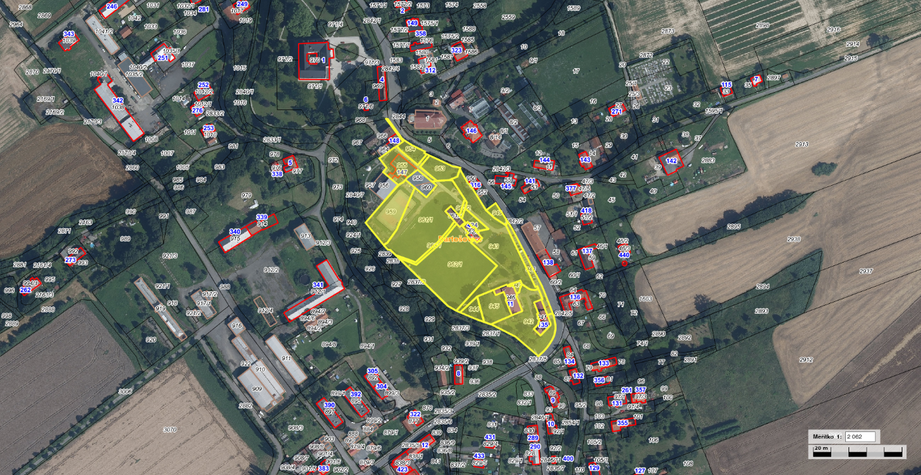

- p.č. 1355, 1369, 2847 vše v k.ú. Bartošovice
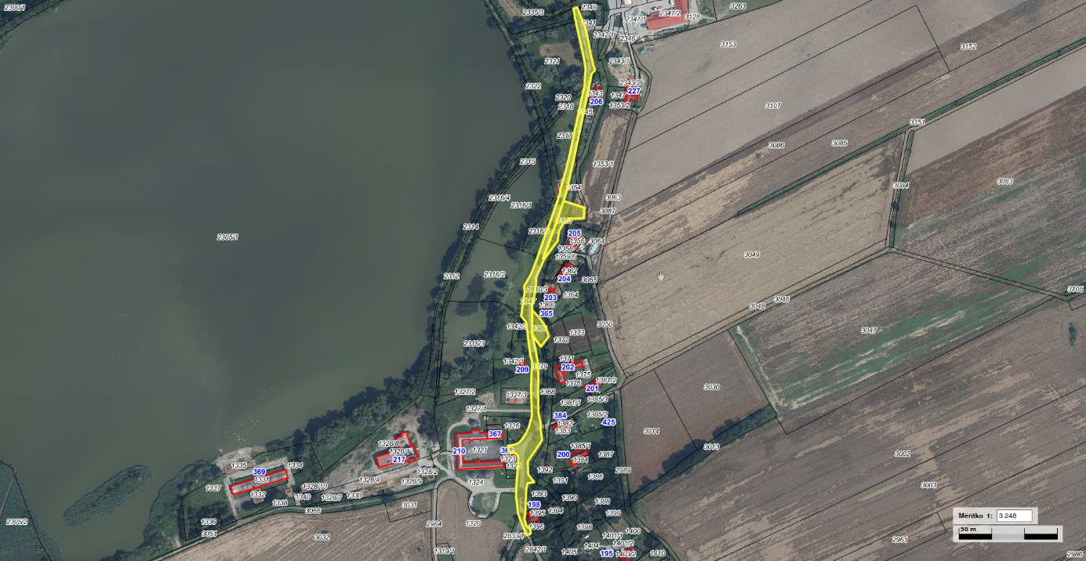

- p. č. 235, 236/1, 237/1, 239, 240, 259, 261, 262/4, 263/1 vše v k.ú. Hukovice
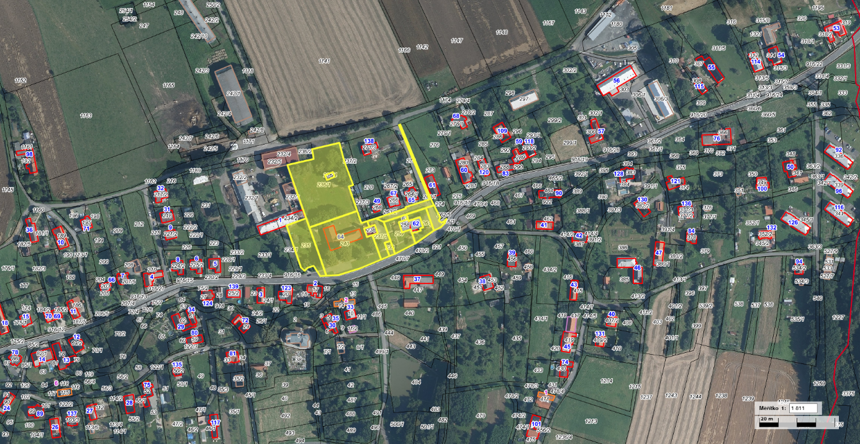

- p. č. 484 v k.ú. Hukovice
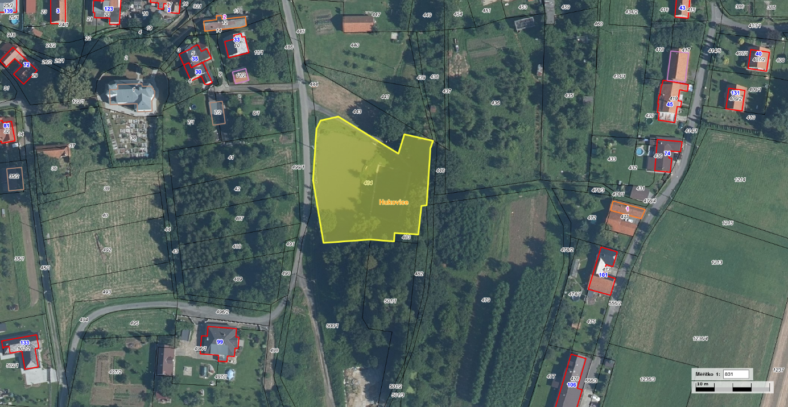

§ 15 odst. 1 zákona o místních poplatcích
§ 4 odst. 1 zákona o místních poplatcích
§ 4 odst. 2 zákona o místních poplatcích
§ 14a odst. 1 a 2 zákona o místních poplatcích; v ohlášení poplatník uvede zejména své identifikační údaje a skutečnosti rozhodné pro stanovení poplatku
§ 14a odst. 4 zákona o místních poplatcích
§ 4 odst. 1 zákona o místních poplatcích
§ 14a odst. 6 zákona o místních poplatcích

